新 书 推 荐
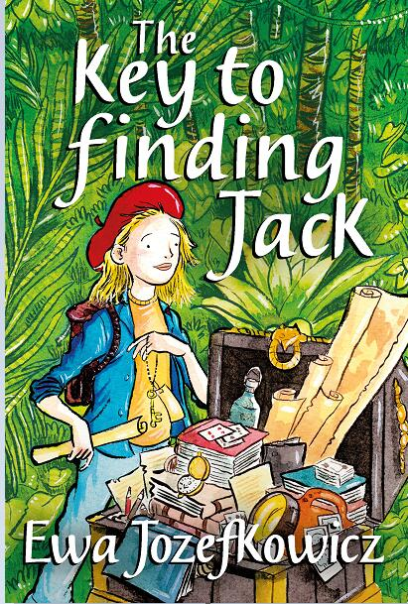
中文书名：《杰克的金钥匙》
英文书名：THE KEY TO FINDING JACK
作 者：Ewa Jozefkowicz
出 版 社：Head of Zeus
代理公司：ANA / Yao Zhang
页 数：256页
出版时间：2020年6月
代理地区：中国大陆、台湾
审读资料：电子稿
类 型：7-12岁儿童文学/侦探冒险

内容简介：

一个神秘的传说，一把刻着线索的金钥匙，
能否带领勇敢的小女孩找回在地震中失踪的哥哥？

芙里克的哥哥杰克在秘鲁失踪了，芙里克迫不及待想要尽快找回他。但她能解开这其中最大的谜团吗：杰克的真实身份到底是什么？水石奖短名单入围作家伊瓦·约泽夫科维奇的第三部小说，真挚而暖心，阐释着兄弟姐妹及亲人之间牢不可破的情感纽带。

12岁的芙里克很喜欢杰克，最喜欢和他一起解谜的时光。但是杰克很快就要离开家去追求真正的生活了，芙里克担心她会在因此而失去这位“犯罪伙伴”。爸爸希望杰克更认真地看待自己的未来，好好努力，但芙里克却想让她的调皮爱闹的哥哥永远不要改变。当地震摧毁秘鲁地区时，杰克正在当地度过他的间隔年。芙里克和她的家人陷入了这种可怕的未知之中。没有人知道杰克怎么样了，悲剧就这么发生了。

不久之后，芙里克在杰克的房间里发现了一把挂在金链子上的金钥匙和一张写着名字首字母“SF”的便条。芙里克感到很困惑，但她希望SF（不管这个人是谁）能掌握找到她哥哥的线索。当她开始在找寻中逐渐揭开链子主人的身份时，她结识了新的朋友，重新点燃了一段新的旅程，并发现了杰克全新的一面。从一个关于印加黄金的传说有趣的线索，到一把具有神奇力量的钥匙，帮助着芙里克一路前行。

套层式故事结构与书中待解的谜团组成了充满冒险与趣味阅读体验，关于勇气与牺牲，友谊与家庭的珍贵，以及享受生活的每一刻。

媒体评价：

对伊娃前两本小说《偷颜色的贼》和《38号女孩》的评价：

“一个关于友谊和家庭的富有感染力的故事。”——THE iNEWSPAPER

“这本小说探讨了友谊的真正含义，以及当你真正关心某人时所需要付出的勇敢与无畏，无论在什么年纪。”——JUST IMAGINE

“帮助一个朋友拯救一只生病的小天鹅为生活提供了救赎，这是一个令人心酸而美丽的故事。” ——FINANCIAL TIMES

“这部着眼于如何应对生活与生存问题的处女作是一个令人印象深刻的，微妙的亮相。” ——THE BOOKSELLER

作者简介：

伊瓦·约泽夫科维奇（Ewa Jozefkowicz）在伊林长大，毕业于伦敦大学学院（UCL）英语文学专业。她目前在做市场营销工作，与丈夫和双胞胎女儿住在伦敦北部的海布里。作为一个书商的女儿，她一直是儿童读物的爱好者，梦想出版自己的书。她是水石奖短名单与英国布兰福德奖的获得者。

谢谢您的阅读！
请将回馈信息发至：张瑶（Yao Zhang）
安德鲁﹒纳伯格联合国际有限公司北京代表处
北京市海淀区中关村大街甲59号中国人民大学文化大厦1705室, 邮编：100872
电话：010-82449325
传真：010-82504200
Email: Yao@nurnberg.com.cn
网址：www.nurnberg.com.cn
微博：http://weibo.com/nurnberg
豆瓣小站：http://site.douban.com/110577/
微信订阅号：ANABJ2002

